四川一体化政务服务平台
总体框架设计方案

目 录

前 言 - 5 -
一、建设意义 - 6 -
二、发展现状及存在的主要问题 - 7 -
三、总体要求 - 9 -
（一）指导思想 - 9 -
（二）建设原则 - 9 -
（三）建设目标 - 10 -
四、平台定位 - 13 -
（一）与各级政府网站的关系 - 13 -
（二）与国家政务服务平台的关系 - 14 -
（三）与全省电子政务外网的关系 - 14 -
（四）与省统一信息共享平台的关系 - 15 -
（五）与投资项目在线审批监管平台的关系 - 15 -
（六）与信用信息共享平台的关系 - 15 -
（七）与公共资源交易服务平台的关系 - 16 -
（八）与市（州）、部门政务服务系统的关系 - 16 -
（九）与重要社会信息系统的关系 - 17 -
（十）与实体政务大厅的关系 - 18 -
五、总体架构 - 18 -
六、建设内容 - 20 -
（一）四川省政务服务网 - 20 -
（二）全省统一政务服务管理平台 - 23 -
（三）全省政务服务办理平台 - 28 -
（四）全省政务服务公共支撑平台 - 31 -
（五）全省政务服务信息共享体系 - 33 -
（六）安全保障体系 - 37 -
（七）运维保障体系 - 40 -
（八）制度和标准体系 - 40 -
附录:各子系统建设部署模式 - 43 -

前 言
为落实党中央、国务院关于推进“互联网+政务服务”的决策部署，按照《国务院关于加快推进“互联网+政务服务”工作的指导意见》（国发〔2016〕55号）、《“互联网+政务服务”技术体系建设指南》（国办函〔2016〕108号）、《政务信息系统整合共享实施方案》（国办发〔2017〕39号）和《政府网站发展指引》（国办发〔2017〕47号）要求，结合四川省政务服务实际，依托全省行政审批电子监察系统和全省行政权力依法规范公开运行平台，梳理总结各级各部门网上政务服务需求，广泛征求有关部门和专家意见，聚焦当前网上政务服务存在的突出问题，以及各地各部门、企业和群众的迫切需求，加快建设全省一体化政务服务平台，力争早日实现“规范、高效、透明、可究”的政务服务目标。
“互联网+政务服务”是一项涉及面广、复杂度高、创新性强的系统工程，省委省政府高度重视，王东明书记、尹力省长多次作出重要批示，省政府将此项工作作为政府年度重要工作，省政府办公厅围绕“审批不见面”和“最多跑一次”改革要求，研究制定全省一体化政务服务平台总体框架设计方案。

一、建设意义
以全省一体化政务服务平台为枢纽和支撑，将分散于各级政府部门的政务服务进行系统性整合，构建全省一体化“互联网+政务服务”体系，规范行政权力透明运行，提高公共服务的供给效率和质量，便于政府及时了解公众需求，提供标准化、规范化的政务服务，不断提高人民群众对政务服务的满意度。
有利于构建高效政务服务体系。建设全省一体化政务服务平台，促进政务服务流程优化，通过对关系民生领域的政务服务实施标准化、统一化、规范化的依法管理和监督，让政务服务更加直观便捷。树立互联网思维，创新政府管理模式，构建高效便捷的服务体系，让信息多跑，让百姓少跑，实现各类服务事项预约、申报、办理、查询一体化全流程网上运行，切实解决百姓办事难的问题。
有利于规范政务服务事项透明运行。建设全省一体化政务服务平台，将政府的服务事项通过统一的互联网窗口展示给全社会，审批事项的增加、减少、流程变化更为直观，把权力运行公开在网络的“阳光下”和流程固化的“笼子中”，不断推动“放管服”各项政策措施落实。
有利于促进跨部门跨区域协同。各类政务服务事项通过统一平台受理，“后台”的办理过程及所需信息通过统一平台流转以实现跨地区、跨部门、跨层级之间的业务协同和自动流转，办理结果实时展现，减少公众线下周转递件次数，变“公众线下与不同政府部门打交道”为“通过统一平台与政府打交道”，展示高效透明、公平规范的政府形象。
有利于实施有效监管。通过互联网让各级政府部门的服务内容、流程、效率、质量向社会公开，人民群众对政务服务的全流程进行实时评价，为行政效率督查和绩效考核提供依据，以推动政府政务服务管理水平和行政效能提升。同时，政府部门可以通过全省一体化政务服务平台收集、整合、分析各类政务服务数据，提升政务服务效率，并为各级政府部门和社会公众提供有价值的信息服务，促进行业自律和社会共治，推动“互联网+政务服务”发展。

二、发展现状及存在的主要问题
我省“互联网+政务服务”工作起步早，2008年建成全省五级统一的行政审批电子监察系统，2013年建成全省统一行权平台，运用信息技术促进行政权力透明运行，共有8300个政府行权部门、近9万个行权岗位使用，办理政务服务事项4.3亿件。各地各部门以此为基础，叠加特色应用，推动创新试点，有效优化了政府服务、方便了群众办事，为大众创业、万众创新营造了良好环境。但是，随着网上政务服务实践的发展，顶层规划不完善，各级各部门信息共享难度大、地区差异明显、应用深度不足、服务渠道单一等问题逐步凸显。主要体现在几个方面：
一是跨地区跨部门跨层级数据共享和业务协同不畅，网上政务服务整体效能未充分发挥。信息共享对推进网上政务服务协同化、便捷化和智能化，实现政务服务事项的网上一站式受理和全程协同办理至关重要。目前，各级各部门的网上政务服务系统，仅能简单支撑本行业政务服务，各地各部门间政务服务数据互联互通困难，政务服务信息处于分散割据的碎片化状态，信息共享业务协同难，跨地区、跨部门、跨层级的网上政务服务无法实现。
二是缺乏全省统一的政务服务事项标准体系，给群众和企业办事创业带来不便。政务服务事项标准化是推进“互联网+政务服务”的基础和主线，办事指南是“互联网+政务服务”运行“说明书”。目前，全省政务服务事项标准化程度参差不齐，不同地区之间服务事项名称、事项类型、法律依据、申请材料、办理流程、基本编码等要素和内容存在差异，给群众和企业办事创业带来不便。
三是关键保障技术缺乏全省统一支撑，一体化政务服务体系难以构建。部分涉及电子政务、信息技术、安全保障方面的法律法规和标准规范缺失，特别是统一身份认证、统一电子印章、统一电子证照、统一在线支付、统一物流配套等支撑平台建设工作缺乏配套的实施指南，实际操作难度较大，无法满足当前网上政务服务可持续发展的需要。

三、总体要求

（一）指导思想。
深入贯彻落实党中央国务院及省委省政府决策部署，紧密围绕以信息化推进国家治理体系和治理能力现代化为目标，依托“互联网+政务服务”，通过提升政务服务供给和服务效率、推进行政权力公开透明规范运行，促进“放管服”改革措施落地，为深入实施“三大发展战略”，奋力实现“两个跨越”，加快建设美丽繁荣和谐四川提供有力支撑。

（二）建设原则。
以统为主、统分结合。强化顶层设计，构建全省一体化政务服务平台，市（州）不再建设政务服务平台，鼓励有条件的地区和部门按照统一标准拓展功能、合理共建，形成基础平台全省统一、政务信息共享开放、服务机制创新利民的政务服务集群。
以云为基、互联互通。依托省级政务云平台，以集中部署为主，解决基础设施、运行维护、技术保障等地区差异问题。个别子系统可分级部署、数据汇聚、共享使用，以拓展政务服务广度和深度，为提升政务服务能力提供有力支撑。
资源整合、开放共享。充分整合各地各部门现有政务服务数据信息和资源，做好与省、市（州）政府门户网站、各部门政务服务业务系统、实体政务大厅等系统和资源的衔接，推动跨地区、跨部门、跨层级数据共享、身份互信、证照互用、业务协同，实现线上线下融合。
问题导向、逐步拓展。以群众需求为出发点，以数据开放、技术创新为着力点，聚焦我省政务服务中跨地区、跨部门、跨层级的基础性、普遍性、全局性问题，从需求急迫、条件成熟的入手，起步要稳，见效要快，分期建设，既避免求大求全，又适应信息技术迭代更新快的特点。

（三）建设目标。
全省一体化政务服务平台建设目标是：规范服务标准、汇聚政务信息、实现交换共享、支撑一网通办、强化动态监管。2017年底前，建成省一体化网上政务服务平台，全面公开政务服务事项，政务服务标准化、网络化水平显著提升；2020年底前，实现互联网与政务服务深度融合，建成覆盖全省、多级联动、部门协同、一网办理、省级统筹、融入全国的“互联网+政务服务”体系。
1.建设全省统一互联网政务服务门户。按照标准化、集约化原则，建设四川省统一互联网政务服务门户，即四川省政务服务网。四川省政务服务网整合各级政务服务网站和办事服务栏目，统一汇聚、发布各级各部门政务服务信息，实现政务服务统一入口、同源发布。四川省政务服务网公开发布全省政务服务事项办事指南，为公众提供场景式在线办事导航，为注册用户提供专属办事数据存储和应用空间，提供网上预约、网上申请、网上支付、网上查询、咨询投诉等相关办事服务。四川省政务服务网与国家政务服务平台对接和同步信息，各地各部门政府网站可通过反向链接、联合建设等方式，共享、共建四川省政务服务网。
2.建设全省统一政务服务管理平台。依托省电子政务外网和全省行政权力依法规范公开运行平台的行政职权目录管理系统、电子监察平台以及行政审批电子监察系统，建设全省统一的政务服务管理平台，实现政务服务事项管理、政务服务运行管理、电子监察等基础功能，拓展并联审批、事中事后监管等功能，与四川省政务服务网数据对接和双向交互，与全省通用政务服务办理平台、部门业务办理系统等各类系统信息共享和双向交互，具体由政务服务事项管理系统、政务服务运行管理系统、电子监察系统、政务服务中心通用管理系统、政务服务大数据分析系统等组成。
3.建设全省政务服务办理平台。依托省电子政务外网建设全省通用的政务服务办理系统与部门政务服务业务办理系统对接，实现网上政务服务事项综合受理后的审核、审批、收费、送达、评价等环节全流程网上办理，与全省统一政务服务管理平台数据双向交互，集成政务服务大厅各类智能化设备，构建“线上线下”融合发展，“一窗受理、后台办理、门户反馈”的一体化服务模式。
4.建设全省政务服务公共支撑平台。按照国家“互联网+政务服务”技术体系规划，建设满足全省统一政务服务门户、统一政务服务管理要求和全省政务服务通用业务办理所需的公共支撑平台，具体由统一身份认证系统、统一电子证照管理系统、电子印章管理系统、政务服务公共支付平台、政务服务公共物流配套、统一通知消息管理系统等组成。
5.建设全省政务信息共享体系。在全省政务信息资源共享平台建设体系框架下，充分利用省电子政务外网已有的数据交换平台等基础设施资源，与各地各部门已建的数据交换平台联动，与国家数据共享交换平台对接，构建全省政务服务信息共享体系，实现跨层级、跨部门、跨系统的数据共享交换，推动政务服务管理平台与各部门各地区现有政务服务相关业务办理系统对接。
6.构建安全和运维保障体系。按照国家信息安全等级保护相关规定以及国家保密管理和密码管理有关要求，充分利用省电子政务外网和省级政务云已有安全基础设施，构建全省一体化政务服务安全保障体系，确保政务数据安全和公民个人数据合法应用。开展平台建设的同时，提前规划“互联网+政务服务”运行维护体系，保障全省一体化政务服务平台各类信息系统安全稳定运行。
7.制定全省政务服务平台制度规范。遵循国家政务服务平台管理制度和标准规范，按照我省实际需求，制定符合全省实际的政务服务平台运行管理、操作管理、接口标准等制度规范和技术标准，规范全省一体化政务服务平台建设运行管理。

四、平台定位
具备政务服务统一申请、统一受理、协同办理、统一反馈、信息共享开放以及全流程监督等功能，既是“办事”的平台，又能为跨地区跨部门跨层级协同服务提供有力支撑，全面汇聚政务信息，深入共享实践，发挥政务“大脑”作用，为优化政务服务供给和辅助领导决策提供更强大的数据服务支撑。

（一）与各级政府网站的关系。
1.功能定位。坚持各级政府门户网站是各级政府对外的统一门户。四川省政务服务网依托省政府门户网站集约化建设思路构建，直接作为省政府门户网站的政务服务栏目，设立独立域名作为全省网上政务服务的统一入口。
2.建设模式。四川省政务服务网以省级统建为主，省市合理共建。四川省政务服务网与四川省人民政府网站（及其微博微信、移动客户端）实现数据对接和前端整合，建立以四川省政务服务网为龙头的省市两级网站群，开放部分管理权限，各地可在市级子站栏中呈现本地特色服务和应用，不再单独建设政务服务网站。
3.运行效果。通过统一政务服务门户，实现政务服务事项信息的统一管理和全省同源发布，实现政务服务“一号申请”，逐步形成政务服务事项“就近能办、同城通办、异地可办”，政务服务信息资源共享互通的良好格局。

（二）与国家政务服务平台的关系。
全省一体化政务服务平台是全国“互联网+政务服务”一体化平台的重要组成部分，与国家政务服务平台融合对接，实现与国家平台的互联互通、数据共享和资源接入（与国家政务服务平台层级关系如图4-1所示），共同推进统一、规范、多级联动的“互联网+政务服务”技术和服务体系建设。
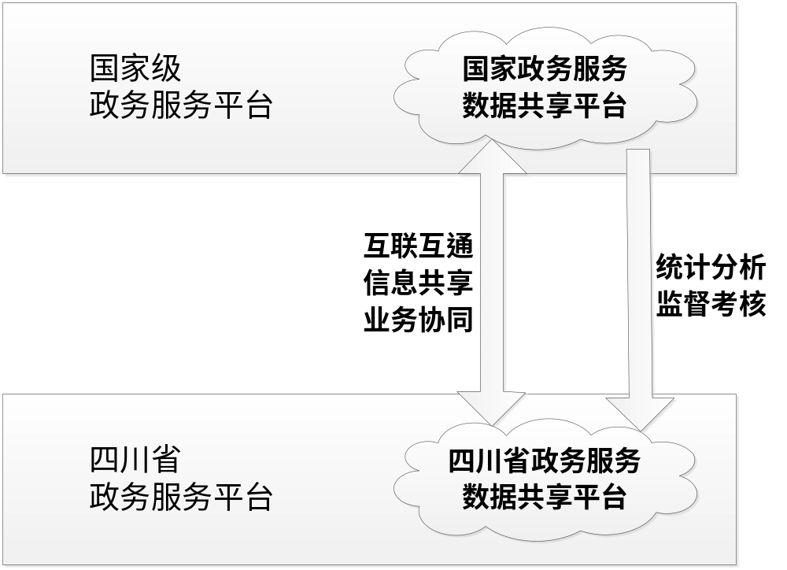
图4-1 与国家政务服务平台层级关系图

（三）与全省电子政务外网的关系。
全省电子政务外网是我省电子政务的重要基础设施，与互联网逻辑隔离。全省一体化政务服务平台充分利用政务外网跨地区跨层级跨部门的技术优势，将政务服务管理平台、政务业务办理平台、政务信息共享平台等部署在公用业务区，保证政务信息共享交换的安全、高效、可控；将四川省政务服务网部署在互联网接入区，方便为公众提供网上办事、在线查询等政务服务。

（四）与省统一信息共享平台的关系。
按照《国务院关于印发政务信息资源共享管理暂行办法的通知》（国发〔2016〕51号）和《国务院办公厅关于印发政务信息系统整合共享实施方案的通知》（国办发〔2017〕39号）要求，建立省、市两级政务信息资源共享平台体系，全省一体化政务服务平台充分利用省、市两级政务信息资源共享平台，与各类基础、专题、部门信息资源库共享交换数据，各级部门整合后的信息系统接入本级政务信息资源共享平台与全省一体化政务服务平台进行数据交换和共享。

（五）与投资项目在线审批监管平台的关系。
投资项目在线审批监管平台依托全省电子政务外网在省级集中部署，主要负责管理省、市、县三级投资主管部门和行业主管部门审批、核准和备案的投资项目，全省一体化政务服务平台通过全省政务信息资源共享体系与投资项目在线审批监管平台互联互通、数据共享交换。

（六）与信用信息共享平台的关系。
信用中国（四川）是全省信用信息共享平台和基础信息库，依托全省电子政务外网主要归集和覆盖了“全部信用主体、所有信用信息类别、全省所有区域”的公共信用信息，为各地各部门提供统一的归集、共享和应用服务。全省一体化政务服务平台通过全省政务信息资源共享体系，获取信用信息共享平台信用数据（红黑名单），供全省政务服务使用。同时，在四川省政务服务网上链接信用中国（四川）网站，并通过数据接口将政务服务过程中产生的信用信息同步到信用信息共享平台。

（七）与公共资源交易服务平台的关系。
目前全省公共资源交易平台依托全省电子政务外网汇聚了全省范围内工程建设招标投标、土地使用权和矿业权出让、国有产权交易、政府采购等公共资源交易信息、交易主体信息、专家信息、信用信息、监管信息。公共资源交易服务平台要定期或实时将交易、主体、专家、信用、监管等信息数据推送到全省一体化政务服务平台，为社会公众提供交易、信用信息的查询服务。四川省政务服务网上链接公共资源交易平台入口，政务服务平台用户可直接进入公共资源交易平台进行交易。

（八）与市（州）、部门政务服务系统的关系。
全省一体化政务服务平台建设通用政务服务业务办理系统，为各地各部门提供业务办理服务。各地各部门确有工作需要建立专用业务办理信息系统的，可通过政务服务数据共享平台接入全省一体化政务服务平台，为确保数据同源，各地各部门专用业务办理信息系统通过全省一体化政务服务平台统一受理、办理结果统一反馈，业务办理过程的主要节点和业务办理结果与全省一体化政务服务平台同步共享，接受全省网上政务服务监督和评价。全省一体化政务服务平台基础公共支撑服务向各地各部门专用业务办理信息系统开放共享，如统一互联网政务服务门户、统一身份认证、电子证照互认、统一电子印章、统一在线支付、统一物流配套、信息交换共享等。与市（州）、省级部门业务系统关系如图4-2所示。
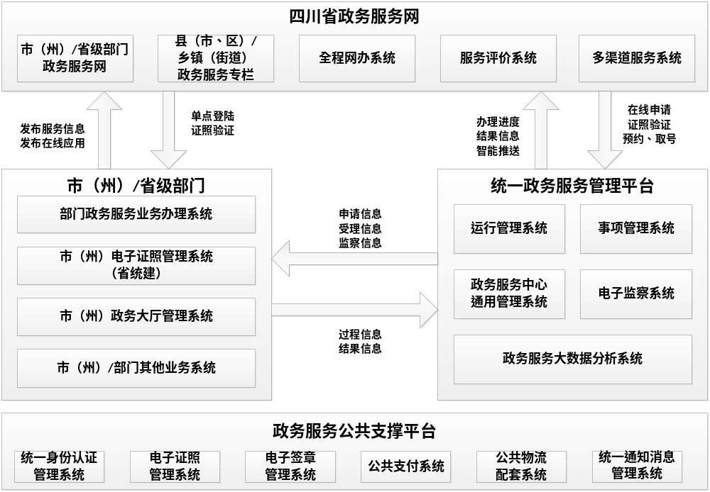
图4-2 与市（州）、省级部门业务系统关系图

（九）与重要社会信息系统的关系。
全省一体化政务服务平台依托四川省政务信息资源共享平台，在确保信息安全的前提下，有序开展与重要社会信息系统的数据交换和政务信息资源的开放共享。逐步形成我省政务服务大数据的超集，推动政务数据开放共享，采用众筹、众包等方式，充分依托社会力量创新开发多级、多层、跨领域的公共服务，提升智慧化服务能力。

（十）与实体政务大厅的关系。
全省一体化政务服务平台与各级实体政务大厅线上线下融合办公。全省一体化政务服务平台建成后，实体政务大厅继续发挥政务服务的窗口作用，进行现场身份认证和办件受理，承担网络平台宣传、咨询、培训等任务，积极引导企业、社会团体、公众等服务对象正确使用全省一体化政务服务平台。

五、总体架构
全省一体化政务服务平台依托省电子政务外网、省级政务云等基础设施，通过互联网向自然人和法人提供服务，利用政务外网支撑各地各部门政务服务相关业务应用，依托全省政务信息资源共享平台，实现与国家“互联网+政务服务”平台、部门自建业务办理系统、各类信息资源库的对接集成。平台总体技术框架如图5-1所示。
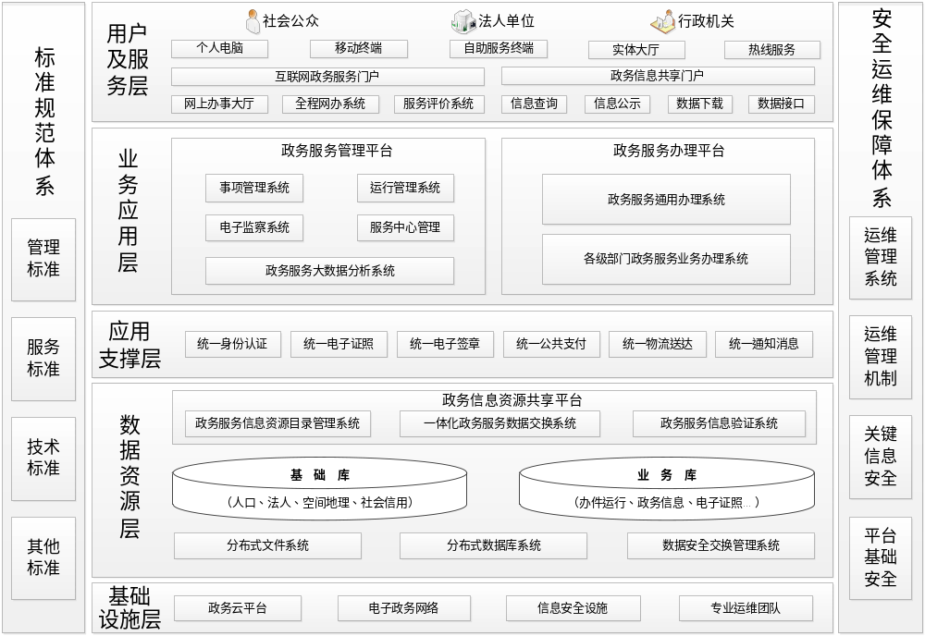
图5-1 全省一体化政务服务平台技术架构图
全省一体化网上政务服务平台基于面向服务（SOA）技术框架构建，平台由基础设施层、数据资源层、应用支撑层、业务应用层、用户及服务层组成。
基础设施层：包括政务云平台、电子政务网络、信息安全设施、专业运维团队等软、硬件基础设施。
数据资源层：基于人口、法人、空间地理、社会信用等形成基础库，基于办件运行、政务信息、电子证照等形成业务库，实现数据资源共建共享，共同构成政务数据中心，为全省一体化网上政务服务平台提供统一的数据支撑。
应用支撑层：主要包括统一身份认证、统一电子证照、统一电子签章、统一公共支付、统一物流配套等政务支撑系统。
业务应用层：主要由政务服务管理平台和政务业务办理平台组成。其中政务服务管理平台包括事项管理系统、电子监察系统、运行管理系统、服务中心管理系统、政务服务大数据分析系统等；政务服务办理平台包括政务服务通用办理系统、各级部门政务服务业务办理系统等。
用户服务层：四川省政务服务网包括互联网政务服务门户、政务信息共享门户等，通过自助服务终端、移动终端、PC电脑为个人、法人、行政机关提供政务服务。
标准规范体系：是规范、统一全省一体化政务服务平台建设管理和运行管理的重要基础，也是平台信息和软件资源共享、有效开发和顺利集成、安全运行和平稳更新完善的重要保证。包含信息系统技术规范、管理制度规章等内容。
安全运维保障体系：主要由平台基础安全、关键信息安全、运维管理机制、运维管理系统等多个方面构成。系统安全和网络安全通过系统架构、设备及系统软件选型、病毒防杀等措施来保障。

六、建设内容

（一）四川省政务服务网。
按照标准化、集约化原则，采用省级统一建设模式，建设四川省统一互联网政务服务门户，即四川省政务服务网。四川省政务服务网整合全省行政权力依法规范公开运行平台的电子政务大厅、各级政府门户网站和政务服务网站办事服务栏目，统一汇聚、发布各级各部门政务服务信息，实现政务服务统一入口、同源发布。
四川省政务服务网公开发布全省政务服务事项办事指南，为公众提供场景式在线办事导航，为注册用户提供专属办事数据存储和应用空间，提供网上预约、网上申请、网上支付、网上查询、咨询投诉等相关办事服务。四川省政务服务网与国家政务服务平台对接和同步信息，各地各部门政府网站可通过反向链接、联合建设等方式，共享、共建四川省政务服务网。
四川省政务服务网是为全省自然人、法人和其他社会团体提供网上办事服务的“全省政务服务超市”。四川省政务服务网与实体政务大厅应在服务引导、同源数据发布的层次上进行充分互联集成。
1.网上办事大厅。将目前的电子政务大厅、电子政务大厅（网上办事栏目）、政务服务和公共资源交易服务中心网站办事服务栏目以及政府门户网站办事服务栏目等4个面向公众和企业的服务门户整合为统一的网上办事大厅。
2.政务服务全程网办系统。政务服务全程网办系统主要实现政务服务事项的办事指南、办事引导、办事预约、统一申报、统一反馈、统一查询、统一评价等功能，对各级部门和各级政务服务中心的网上办事业务进行统一对接管理。采用全省集中部署方式，对网上申报实行统一编号，分部门、分地区转办给对应的业务办理系统进行办理。
——申请表单智能化。以智能表单技术为基础，依据不同的政务服务事项所需要的办理材料、申请表格、证照内容的不同，智能适配生成不同的申报表单，为公众提供全面的政务服务申请渠道。各市（州）、省直各部门负责通过政务服务管理平台维护政务服务申请表单，逐步实现政务服务事项全程在线办理。
——申请信息电子化。系统应满足所有在线政务服务申请需求，通过一体化政务服务数据交换系统完成各类业务系统的对接，按照统一的身份认证体系实现分层级授权业务办理，以公民身份证号和统一社会信用代码实现申请人信息关联，在申报时自动检索并填写申报人基本信息、申请材料信息等，推进政务数据资源共享复用与在线核验。
3.服务评价系统。为公众提供政务服务评价渠道，通过处理分析公众对每一次服务的评价，促进政务服务优化流程、提质增效。建立健全事前、事中、事后的全方位服务评价体系。
4.多渠道服务系统。为公众提供多种政务服务申请渠道，包括微信公众号、移动客户端等。
——微信入口。具备身份认证登录、办事指南查询、信息接入、信息查询、网上预约、简单事项申请办理、结果跟进等相关的功能。
——移动客户端。提供苹果IOS版和安卓版，在微信服务的基础上，增加更便捷的全程办理相关功能。提供定位、即时交流等更贴近用户使用场景的服务。

（二）全省统一政务服务管理平台。
依托省电子政务外网和全省行政权力依法规范公开运行平台的行政职权目录管理系统、电子监察平台以及行政审批电子监察系统，建设全省统一的政务服务管理平台，实现政务服务事项管理、政务服务运行管理、电子监察等基础功能，拓展并联审批、事中事后监管等功能，与四川省政务服务网数据对接和双向交互，与全省通用政务服务办理平台、部门业务办理系统等各类系统信息共享和双向交互。
全省统一政务服务管理平台是各级政务服务管理部门开展政务服务管理工作的平台，是统一管理全省政务服务事项，实现同一事项、同一标准、同一编码，监督考核政务服务部门办理情况的信息化基础设施，为互联网政务服务门户和政务服务业务办理提供服务支撑，通过对接政务服务信息共享平台，实现基础信息、证照信息的共享。主要建设内容包括：政务服务事项管理系统、政务服务运行管理系统、政务服务运行管理电子监察系统、政务服务中心通用管理系统、政务服务大数据分析系统等。
1.政务服务事项管理系统。依托已发布的权力目录清单和实施清单，建设政务服务事项库及管理系统，实现政务服务事项的统一动态管理，为政务服务运行管理、电子监察管理提供基础支撑。
政务服务事项库是基础资源信息库，是实现行政权力网上规范运行和有效监督的依据，也是实现政务服务“一号申请、一窗受理、一网通办”的基础。政务服务事项库涵盖行政许可、行政处罚、行政强制、行政征收、行政给付、行政裁决、行政确认、行政奖励、行政检查、其他行政权力共10类权力事项和公共服务事项，实现政务服务牵头管理部门对政务服务事项新增、变更、取消等过程的规范和动态管理，以及对各业务系统事项库的同源管理。
政务服务事项管理是政务服务办理、政务服务监督考核管理的基础。政务服务事项管理具备政务服务事项清单管理和事项动态更新管理功能，记录政务服务事项的应用情况，提供政务服务事项变化追踪、自动检查校验、汇总统计、比对分析等服务。政务服务事项库管理主要包括目录清单管理、实施清单管理、清单发布管理、服务指南管理、申报材料清单管理、办理流程管理、统计分析等功能。
2.政务服务运行管理系统。
——网上综合受理系统。充分发挥互联网优势，通过集成申请表单、电子文书、证照验证等信息，公众无须前往窗口提交纸质材料，即可通过网上提交政务服务申请，政务服务工作人员在办公室就可完成职权范围内的政务服务受理工作，实现全程无纸化受理，达到“受理不见面”的目标。
——现场综合受理系统。引入“云、管、端”建设模式，建立“政务云部署+统一管理+富客户端”技术支撑架构，实现全省政务大厅政务服务现场“一窗式”统一受理，以及为工作人员提供符合各自工作需求的业务办理功能，包括预审、预约、排号、受理、收费、打证、评价等环节的运行和管理。对接实体政务大厅各类智能化设备（如叫号系统、身份证读卡器、自助服务终端等），实现线上线下融合的一体化办理。办理流程如图6-1所示。
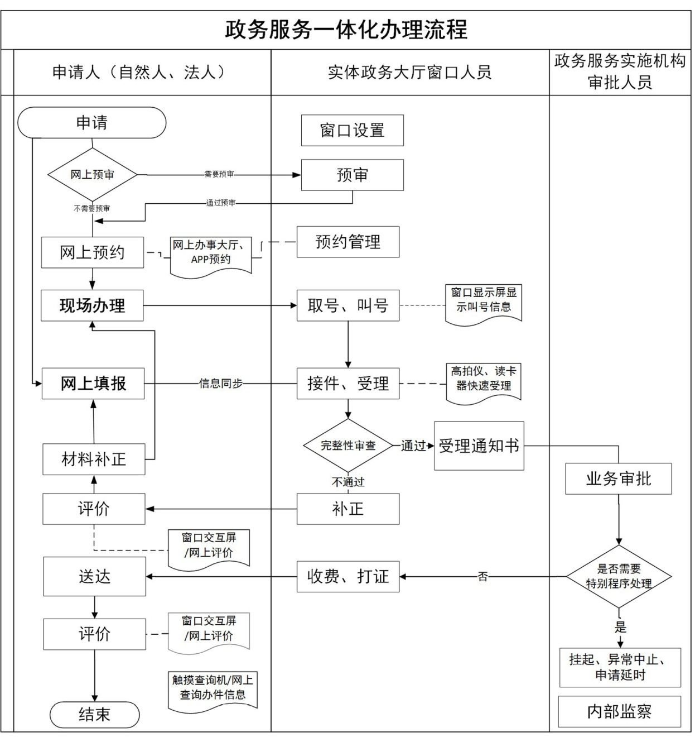
图6-1 政务服务一体化办理流程
——电子监察系统。电子监察系统是支撑政务服务事项公开透明运行的保障，主要是对政务服务事项运行进行事前、事中、事后全过程网上监察。电子监察运行流程如图6-2所示。
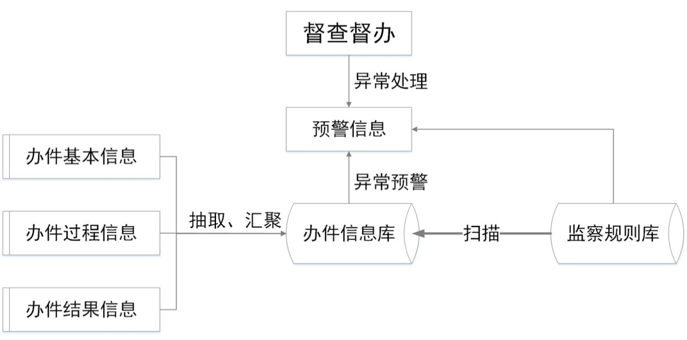
图6-2电子监察运行流程
电子监察系统在我省已建成的行政权力运行监察平台的基础上，通过功能扩展、数据对接，实现对行政执法行为的实时监控、全流程监控、预警纠错、效能评估。主要功能包括监察规则设置、运行监察、投诉处理、效能管理、统计分析和监察日志等。
——政务服务中心通用管理系统。建设政务服务中心管理系统，实现政务服务中心日常运行管理，建立接口模块与全省各级政务服务中心自建的排队机、查询机、评价系统、引导系统、信息展示系统等对接，进而与全省一体化政务服务平台数据共享。
——政务服务大数据分析系统。
运用大数据分析技术、数据挖掘技术、数据可视化技术，对全省政务服务事项信息、办件信息、用户行为信息和业务信息等数据进行深度融合、精细化管理，便于及时了解用户需求，提高服务质量，提升个性化服务水平；通过多维视图、生命周期图、仪表盘等大数据展现技术，揭示政务服务过程的内在图景，发现服务流程中的纰漏、冗余；掌握各地各部门政务服务能力和发展水平，监督考察各地各部门工作整体运行情况，探查社会民生关注热点，推测经济运行、行业发展情况。

（三）全省政务服务办理平台。
依托省电子政务外网建设全省通用的政务服务办理系统与部门政务服务业务办理系统对接，实现网上政务服务事项综合受理后的审核、审批、收费、送达、评价等环节全流程网上办理，与全省统一政务服务管理平台数据双向交互，集成政务服务大厅各类智能化设备，构建“线上线下”融合发展，“一窗受理、后台办理、门户反馈”的一体化服务模式。
全省政务服务办理平台是各级政务服务中心、各地各部门开展政务服务的工作平台，是受理公众申请、开展审核审批、产生服务结果的信息化基础设施。全省政务服务办理平台充分考虑我省政务服务现实需求，按照实现政务服务“一窗受理”的目标，采取统分结合的方式推进建设。政务服务综合受理系统完成统一受理各类业务后，各部门可选择使用政务服务通用办理系统或部门专用业务办理系统办理政务服务事项。主要建设内容包括政务服务通用办理系统以及与各部门政务服务业务办理系统对接。
1.政务服务通用办理系统。利用我省已建成的行政权力依法规范公开运行平台、行政审批平台，通过技术融合改造，形成全省政务服务事项通用办理系统。通过与网上综合受理系统、现场综合受理系统联动，推进“一窗受理、并联审批、统一收费、限时办结”。按照并联审批事项清单，通过推行由牵头部门或窗口协调各责任部门同步审批办理的行政审批模式，推行政务服务并联审批。建立“区域评估”“多规合一”“多图联审”“联合验收”等办理模式，实现联合审批业务的标准化管理，以及政务服务事项跨部门、跨层级、跨区域全程网办。
2.部门政务服务办理系统对接。
全省各级各部门现有的政务服务相关业务办理系统，应逐步完成同全省一体化政务服务平台的数据对接。各级各部门已经自建的政务服务相关业务办理系统，要按照省数据对接标准进行适应性改造，完成数据对接、业务协同；新开发政务服务办理系统的，在设计开发时要遵循全省政务服务数据对接标准。专网系统按照中央、省政府要求逐步迁移至互联网、政务外网、政务内网，完成数据对接、业务协同。
按照政务服务的业务流程，网上综合受理系统和现场综合受理系统负责受理，对接后的部门政务服务办理系统负责部门政务服务办理。政务服务管理平台和部门业务办理系统之间的协同示意如图6-3所示。
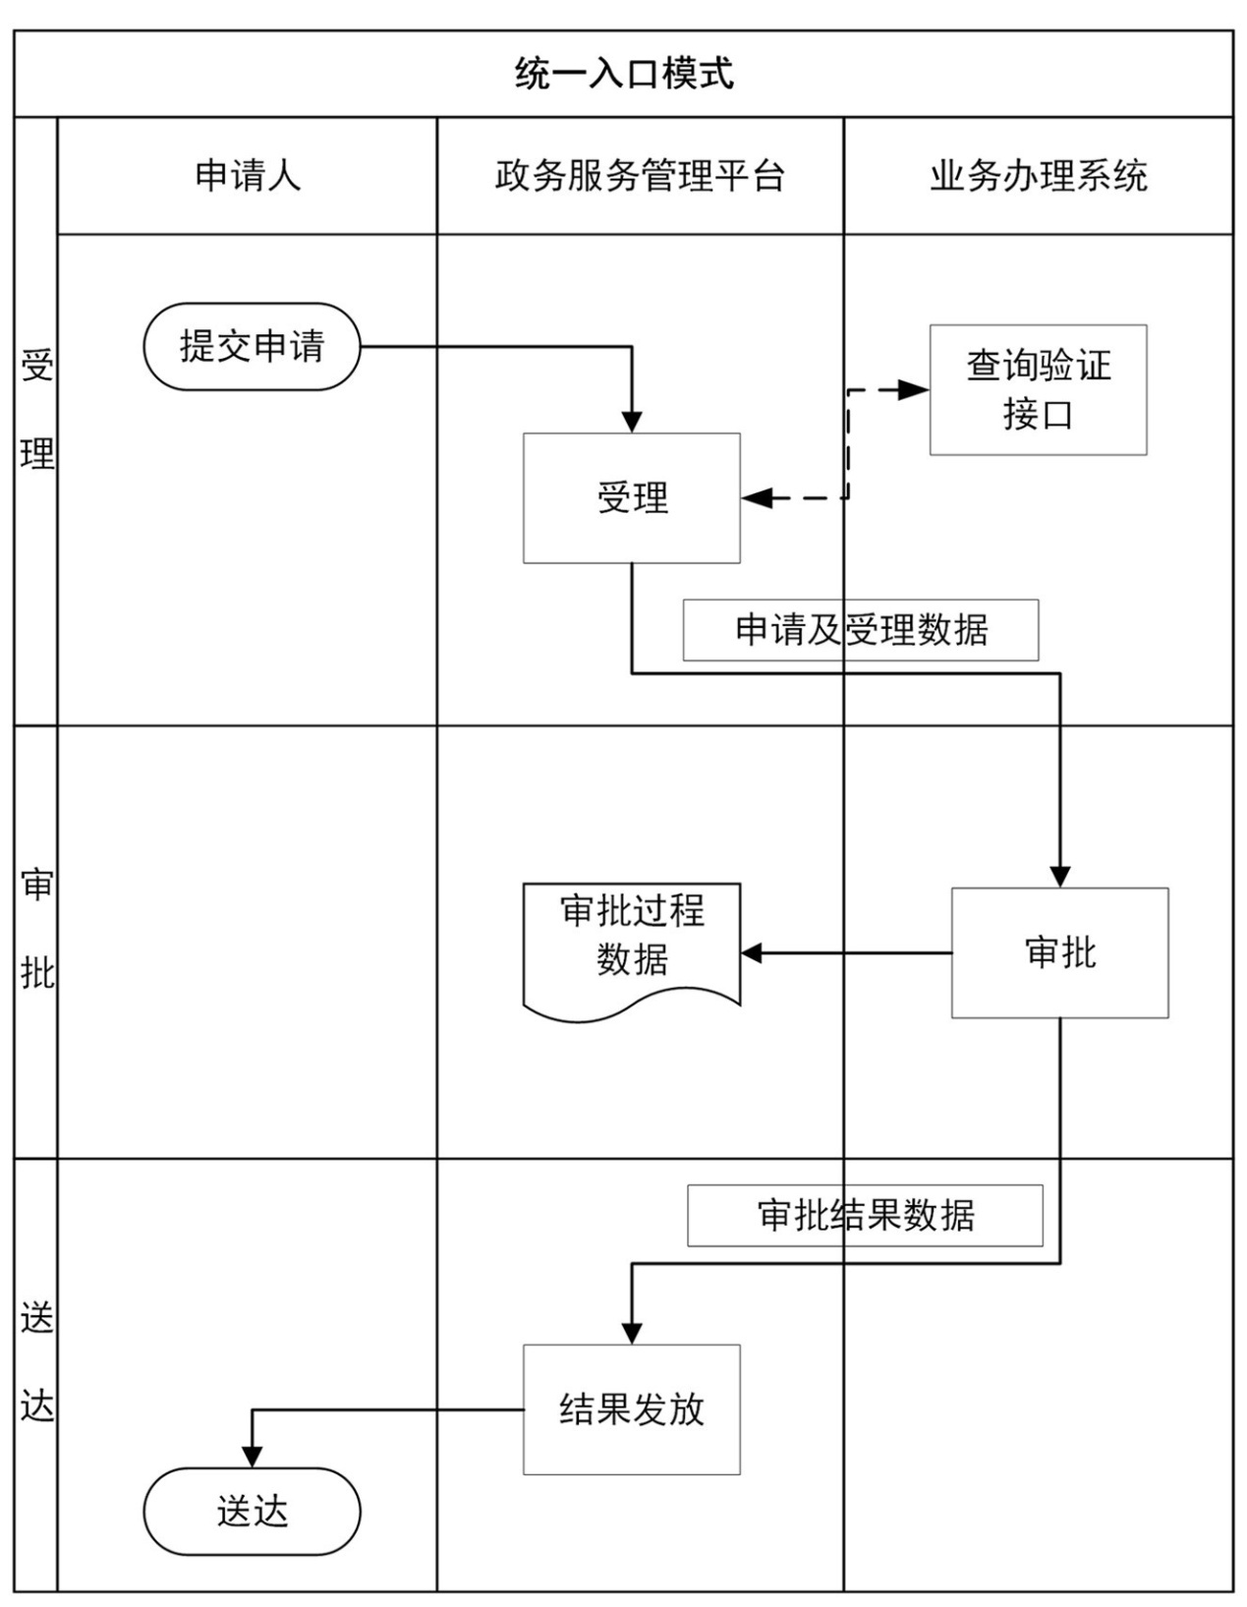
图6-3 政务服务业务办理系统协同示意图
网上综合受理系统和现场综合受理系统受理申请后，按照数据对接标准，将办件申请及受理信息推送至部门政务服务办理系统，部门政务服务办理系统把审批过程信息和审批结果信息返回给全省一体化政务服务平台。如果窗口人员在受理时需要部门政务服务办理系统辅助的，部门政务服务办理系统提供实时查询验证接口，由网上综合受理系统和现场综合受理系统整合到受理功能中。

（四）全省政务服务公共支撑平台。
按照国家“互联网+政务服务”技术体系规划，建设满足全省统一政务服务门户、统一政务服务管理要求和全省政务服务通用业务办理所需的公共支撑平台。
1.统一身份认证管理系统。建立全省统一的公众、法人及政府公务人员安全认证及授权体系，实现账号信息的统一管理和授权认证，为各级政务部门的内外部政务服务系统提供单点登录接口，实现网络身份在全省政务服务系统一证通行和安全使用，解决重复登录、多处授权、多个账号、使用麻烦和管理混乱等问题，形成统一安全的账号安全体系，为“一网通办”提供安全支撑。不断完善统一身份认证功能，条件成熟时作为全省政务服务基础设施为各级部门提供服务。主要包括面向互联网用户（自然人和法人）管理系统、互联网用户认证系统、工作人员用户管理认证系统。
——互联网用户管理系统。依托互联网统一政务服务门户，建立面向互联网用户的统一用户管理系统，实现自然人、法人网上统一注册和管理。
——互联网用户认证系统。根据业务应用场景和身份认证程度需求，以实名认证为基础，设立不同认证等级用户，并将认证等级与业务办理建立关联关系，提供用户名密码、手机绑定、身份证绑定、数字证书等登录方式，视实际需要引入指纹、人脸识别等验证技术，根据应用场景进行身份证信息认证、社会保障卡实名认证、银联卡实名认证、电信运营商实名认证、公积金账号认证、实体大厅现场审核验证等方式进行实名认证。
——工作人员用户管理认证系统。依托政务服务管理平台建立统一的政府工作人员用户管理认证系统，实现用户注册、用户管理、统一认证等功能。
2.电子证照管理系统。电子证照管理系统由省统一建设，分为省、市两级部署，为省、市、县三级政务服务提供调用接口。按照国家电子证照标准，梳理全省证照目录，建立存量证照入库机制，形成全省统一的电子证照库；开展政务服务系统对接，推进全省电子证照应用；对接国家电子证照库，融入全国电子证照体系。
3.电子签章管理系统。按照国家电子印章和电子签名标准规范，建立全省政务服务电子签章管理系统，实现政务服务过程中各类表单材料申请人电子签名和加盖电子印章，办件结果电子证照及文书加盖签发机构电子印章。电子签章系统包括电子印章管理、电子签章认证、客户端电子签章等功能。
4.政务服务公共支付系统。建立以财政部门为主导的网上支付工作机制，编制数据对接标准和管理规范，搭建网上支付管理平台。通过与银行、财政及主流第三方支付平台对接，形成规范、便捷、高效的网上支付渠道，推进全省政务服务开展网上支付，实施全省统一网上支付监管。
5.政务服务公共物流配套系统。利用第三方物流或邮政企业提供物流服务，实现申请材料和办理结果材料的快递送达，为政务服务办理平台及部门业务办理系统提供申请资料、证照批文快递服务。
6.一通知消息管理系统。集成政务服务网、微信、移动客户端、手机短信等消息通知渠道，建立全省统一的消息交换体系，为公众提供政务服务通知消息，逐步实现各类消息通知的智能管理和自动化分发。

（五）全省政务服务信息共享体系
在全省政务信息资源共享平台建设体系框架下，充分利用省电子政务外网已有的数据交换平台等基础设施资源，与各地各部门已建的数据交换平台联动，与国家数据共享交换平台对接，构建全省政务服务信息共享体系，实现跨层级、跨部门、跨系统的数据共享交换，推动政务服务管理平台与各部门各地区现有政务服务相关业务办理系统对接。
1.融入全省政务信息资源共享体系。按照《国务院关于印发政务信息资源共享管理暂行办法》（国办发〔2016〕51号）、《四川省人民政府关于印发四川省政务信息资源共享管理实施细则（暂行）》（川府发〔2017〕16号），省、市两级建立政务信息资源共享平台（外网），全省一体化政务服务平台充分利用省级政务信息资源共享平台建立政务服务信息共享体系。一是建立一体化政务服务信息资源目录，按需与各类信息系统共享信息资源；二是建立一体化政务服务统一数据交换系统，实现全省一体化政务服务平台内部各子系统之间的数据共享交换；三是一体化政务服务统一数据交换系统接入省级政务信息资源共享平台，向上与国家政务服务平台对接，向下与各市（州）政务信息资源共享平台对接，横向与各部门信息系统对接，实现政务服务全流程各类信息共享、数据交换和互联互通。省级政务信息资源共享平台同国家、市（州）平台间的关系如图6-4所示。
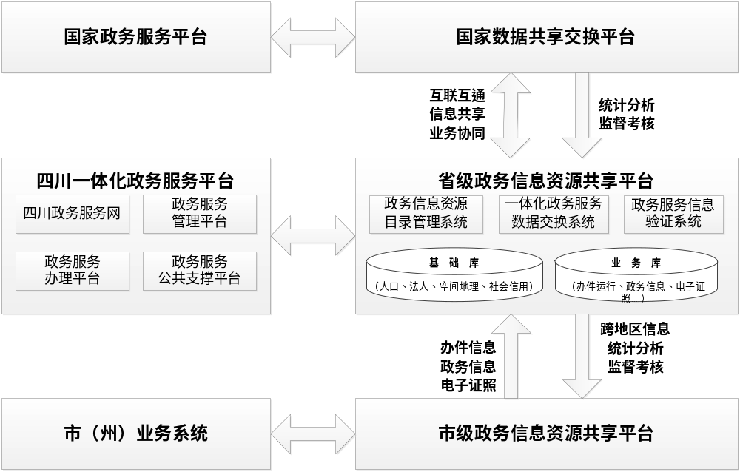图6-4全省政务信息资源共享体系
2.政务服务信息资源目录。整合部门和市（州）政务服务所涉及的基础类、主题类、部门类信息资源，按照统一的信息资源目录元数据标准和编制体制规范要求，对相关政务服务信息资源进行编目，生成政务服务信息资源目录，记录政务服务信息资源事项信息、办件信息、用户注册信息和用户行为等结构类信息和政务服务信息资源属性，通过目录结构展示政务服务信息资源基本特征、关联情况、共享属性。政务服务信息资源目录依托政务信息资源共享平台进行注册发布、管理维护，支撑政务信息资源共享、业务协同和数据开发，确保按相关程序规定实现政务部门之间信息共享及政务数据向社会开放。
3.一体化政务服务数据交换系统。依托行政权力依法规范公开运行平台数据交换共享系统，采用SOA架构、ESB服务总线建立一体化政务服务数据交换系统，实现全省一体化政务服务平台的政务服务网、政务服务管理平台、政务服务办理平台以及公共支撑平台之间系统对接、数据采集、数据传输和数据交换共享等功能；建立安全保障机制，确保数据信息的安全、可靠、高效传输与交换，通过安全接口集成第三方安全认证平台，在数据信息交换传输加密保障的同时，可依托第三方平台的安全保证机制为信息交换提供认证、授权、防篡改等更高安全保障；设置管理监控功能，实现分级管理和信息交换情况的按需统计分析，以及对数据交换流程、交换节点、交换日志等进行统一管理和监控。
4.政务服务信息共享。按照信息流方向，政务服务信息共享分为2种业务情况：一是人口、法人、信用、地理空间、电子证照等基础信息和投资信息、公共资源交易信息的共享共用；二是政务服务运行信息共享，即办件信息和监督信息汇聚共享。
——基础资源信息共享。基础信息共享解决跨地区、跨部门信息资源访问、查询和验证等问题。在全省一体化政务服务平台上，协调共享全国或全省范围内人口、法人、地理空间、信用、投资项目、电子证照等信息资源，当市（州）或部门有跨地区、跨部门信息访问需求时，可向省平台发送请求，由省平台处理后返回数据，或由省平台从国家平台、本地基础信息资源库调取数据。数据访问形式包括精确查询、批量查询和验证真伪。
——政务服务运行信息共享。全省一体化政务服务平台将各市（州）、各部门办件信息和督查信息汇聚到省级政务信息资源共享平台，进而为开展电子监察、政务服务能力评估和大数据分析提供数据支撑。各市（州）、各部门业务办理系统将办件过程信息汇聚至省级政务信息资源共享平台，统一对外提供查询、公示等服务，进而加强政务服务事项运行监管。各市（州）、各部门按照工作需要从省级政务信息资源共享平台定期或实时获取本地区本部门办件信息和督查信息，供业务系统、大数据分析使用，进一步提高工作效率、促进数据应用。
5.中介服务信息共享。建立中介机构数据库，收录政务服务涉及的中介机构，为推进中介服务市场的服务、收费、管理、竞争等规范化提供信息化支持，逐步建成中介机构诚信体系建设。

（六）安全保障体系。
按照国家信息安全等级保护相关规定以及国家保密管理和密码管理有关要求，充分利用省电子政务外网和省级政务云已有安全基础设施，构建全省一体化政务服务安全保障体系，确保政务数据安全和公民个人数据合法应用。
1.遵循国家信息安全等级保护三级相关规范以及国家保密管理和密码管理的有关要求，建立健全“互联网+政务服务”安全保障体系。整体考虑、顶层规划“互联网+政务服务”安全保障体系的建设，按照信息系统安全等级保护要求构建数据存储环境、应用系统环境、运行管理机制，确保政务数据安全和公民个人数据合法应用。安全保障体系要与“互联网+政务服务”应用系统同步建设，对所建安全保障体系要进行重点保护、实施动态调整。安全保障体系的组成：
——物理安全。一是机房安全。采用门禁控制系统、摄像头在线监控。二是应急灾难备份恢复。对机房的电源、重要主机、存储、重要线路等重要设备的冗余设计，要进行系统级的整体数据备份设计。
——网络安全。在不同的安全域边界部署防火墙系统，在上下级网络边界部署VPN虚拟专用网关设备，可在核心交换区部署IPS入侵防御系统，在相应的设备上根据自身网络结构配置相应的安全策略，保障必要的数据和服务交换安全。
——数据安全。一是在必要的网络边界部署加密设备，保障数据网络传输安全。二是各级政务服务系统的数据库管理系统要做好数据库自身的安全配置，登录账户要专人专管，密码要实现数字和字母符号混合设置并定期更换，防止外网和内网用户直接访问和恶意攻击。三是数据存储备份恢复系统。要定期做好本地多种方式的重要数据备份和异地的远程数据备份。备份恢复工作要专人负责，责任到人。四是用户名、口令等关键信息应当加强安全保护。
——系统安全。一是部署计算机病毒防范体系，由病毒监测中心和各个主机上的病毒防治终端构成，实时监测系统中的各类病毒，防止各类攻击。二是对主机中的操作系统进行相应的口令设置、权限配置，对系统操作日志进行周期性转储审计工作。三是漏洞扫描和补丁分发。通过漏洞扫描系统和补丁分发系统可以主动发现系统、数据库、应用服务系统存在的安全漏洞，并修复安全漏洞。
——应用安全。一是网页防篡改。对标准应用的HTTP服务部署网页防篡改系统，防止黑客对网页文件的攻击。二是对用户身份进行统一管理，对应用服务资源进行访问控制，对用户行为进行追溯审计。三是加强对网页挂马、SQL注入、漏洞利用等攻击的防护。四是加强应用代码的安全管理。五是按照法律要求，监测、记录网络运行状态、网络安全事件的技术措施，并按照规定留存相关的网络日志不少于六个月。
2.对电子证照、网上支付等重要系统和关键环节进行全流程安全监控。电子证照、网上身份认证、网上支付等重要系统和关键环节是“互联网+政务服务”技术体系建设和运行的关键，对这些系统和重要环节的安全性应给予端到端的全过程监控，及时发现和解决问题隐患，以确保关键业务正常运行。
3.重视数据交换和信息共享存在的安全风险，完善开放接口的安全防护能力。数据交换和信息共享是“互联网+政务服务”技术体系得以发挥作用乃至正常运转的核心能力。任何数据交换和信息共享过程都会对系统的安全性带来影响。应采取有针对性的安全措施，完善开放接口的安全防护能力，对数据交换和信息共享环节给予端到端的全过程监控，及时发现和解决问题隐患，以确保关键业务正常运行。
4.加大对平台中各类公共信息、个人隐私等重要数据的保护力度。加强平台中各类公共信息、个人隐私等重要数据的安全防护，建立数据安全规范。在系统后台对每类数据的安全属性进行必要的定义和设置，详细规定数据的开放范围和开放力度，并严格执行相应的权限管理。

（七）运维保障体系。
通过健全运维组织和管理机制，制定运维管理制度，建设综合运维管理系统，构建完善的运维保障体系。
1.建全运维组织体系。建立全省一体化政务服务平台专职运维团队，明确运维管理职责，建立各部门联络沟通机制，制定应急处理预案，加强运维管理培训，建立考核评价体系。
2.规范全过程运维管理。运维管理过程中结合省级政务云的相关要求，各参与要素的行为准则和工作程序应制度化、规范化，提供高质量运维服务。例如：制定机房出入管理制度，机房监控日志保存制度，数据库管理、备份、恢复管理制度，网络设备配置管理制度，系统管理制度，突发应急事件处理流程，机房资产管理规范等。
3.建设综合运维管理系统。依照省级政务云相关运维流程，建设综合运维管理系统，实现对网络设备、主机设备、存储设备、终端设备，以及基础软件、应用软件等资源的综合管理和运行状态监控，支持运维服务流程标准化管理。

（八）制度和标准体系。
遵循国家政务服务平台管理制度和标准规范，按照我省实际需求，制定符合全省实际的政务服务平台运行管理、操作管理、接口标准等制度规范和技术标准，规范全省一体化政务服务平台建设运行管理，根据建设运行情况逐步完善相关规范和制度。
1.标准体系。全省一体化政务服务平台体系框架主要包括总体标准、管理标准、技术标准、数据标准、业务应用标准、服务标准、安全标准、保密标准等。初期主要建立管理标准、服务标准和技术标准等几类急需的标准。编制标准应建立在充分调研、广泛论证的基础上，同时兼顾各部门已制定执行的行业标准。
2.管理标准。
序号 | 管理标准 | 主要内容
1 | 《四川一体化政务服务平台运行维护管理办法》 | 用于规范各级政府部门及全省一体化政务服务平台的用户在提供和使用全省一体化政务服务平台服务过程中的职能、职责和行为准则，以及奖惩规定。
2 | 《四川一体化政务服务平台政府数据开放管理办法》 | 用于规范各级政府部门通过全省一体化政务服务平台开放数据的类型、程度以及问责考核规定。
3 | 《四川统一身份认证体系接入管理办法》 | 用于规范各级政府部门的政务服务系统接入省统一身份认证体系的方式、流程以及退出机制等。
3.服务标准。
序号 | 服务标准 | 主要内容
1 | 《四川一体化政务服务平台网上办事程度评价规范》 | 用于网上办事深度和服务水平的考核，采用等级评定的方法对每个网上公开的服务事项进行评价。
2 | 《四川一体化政务服务平台数据开放服务规范》 | 为规范全省一体化政务服务平台数据开放服务的可靠性、有效性、安全性制定本办法。
4.技术标准。
序号 | 技术标准 | 主要内容
1 | 《四川一体化政务服务平台对接技术规范》 | 用于规范全省一体化政务服务平台与其他系统对接的技术要求，包括对接目标、对接方式、对接内容、交换频率、技术接口等。
2 | 《四川一体化政务服务平台界面设计规范》 | 用于规范定义全省一体化政务服务平台界面设计的标准和技术实现方式，主要是对展现布局、地址链接、网页标签以及其他内容的统一要求。

.

附录:各子系统建设部署模式
序号 | 系 统 名 称 | 建设方式 | 部署模式 | 牵头部门
1 | 网上办事大厅 | 全省统建 | 集中部署 | 省政府办公厅
2 | 全程网办系统 | 全省统建 | 集中部署 | 省政府办公厅
3 | 服务评价系统 | 全省统建 | 集中部署 | 省政府办公厅
4 | 多渠道服务系统（微信公众号、移动客户端） | 统筹建设 | 按需部署 | 省政府办公厅
5 | 事项管理系统 | 全省统建 | 集中部署 | 省政府办公厅
6 | 运行管理系统 | 全省统建 | 集中部署 | 省政府办公厅
7 | 电子监察系统 | 全省统建 | 集中部署 | 省政府办公厅、监察厅
8 | 政务服务中心通用管理系统 | 统筹建设 | 按需部署 | 省政务服务和资源交易服务中心
9 | 政务服务大数据分析系统 | 分级建设 | 分级部署 | 省政府办公厅
10 | 通用办理系统 | 全省统建 | 集中部署 | 省政府办公厅
11 | 部门政务服务业务系统 | 部门自建 | 分级部署 | 各地、各部门
12 | 统一身份认证管理系统 | 全省统建 | 集中部署 | 省政府办公厅、公安厅
13 | 电子证照管理系统 | 全省统建 | 数据汇聚分级部署 | 省政府办公厅
14 | 电子签章管理系统 | 统筹建设 | 按需部署 | 省政府办公厅
序号 | 系 统 名 称 | 建设方式 | 部署模式 | 牵头部门
15 | 统一公共支付系统 | 全省统建 | 按需部署 | 财政厅
16 | 公共物流配套系统 | 统筹建设 | 按需部署 | 省政务服务和资源交易服务中心
17 | 统一消息管理系统 | 全省统建 | 集中部署 | 省政府办公厅
18 | 政务信息资源共享平台 | 统筹建设 | 数据汇聚分级部署 | 省发展改革委

